Reporte Agregado - Corporación Puente Alto
MONITOREO WES
Análisis consolidado de 11 puntos de monitoreo
Rango: 01-05-26 - 31-05-26
Generado: 28-05-26 18:01

RESUMEN EJECUTIVO AGREGADO
Puntos de monitoreo analizados: 11.
Consumo total agregado: 9.307 m³.
Consumo promedio por punto: 846,1 m³.
Total de alertas registradas: 115.

COMPARACIÓN DE CONSUMO POR PUNTO
Consumo total registrado en cada punto de monitoreo durante el periodo analizado.
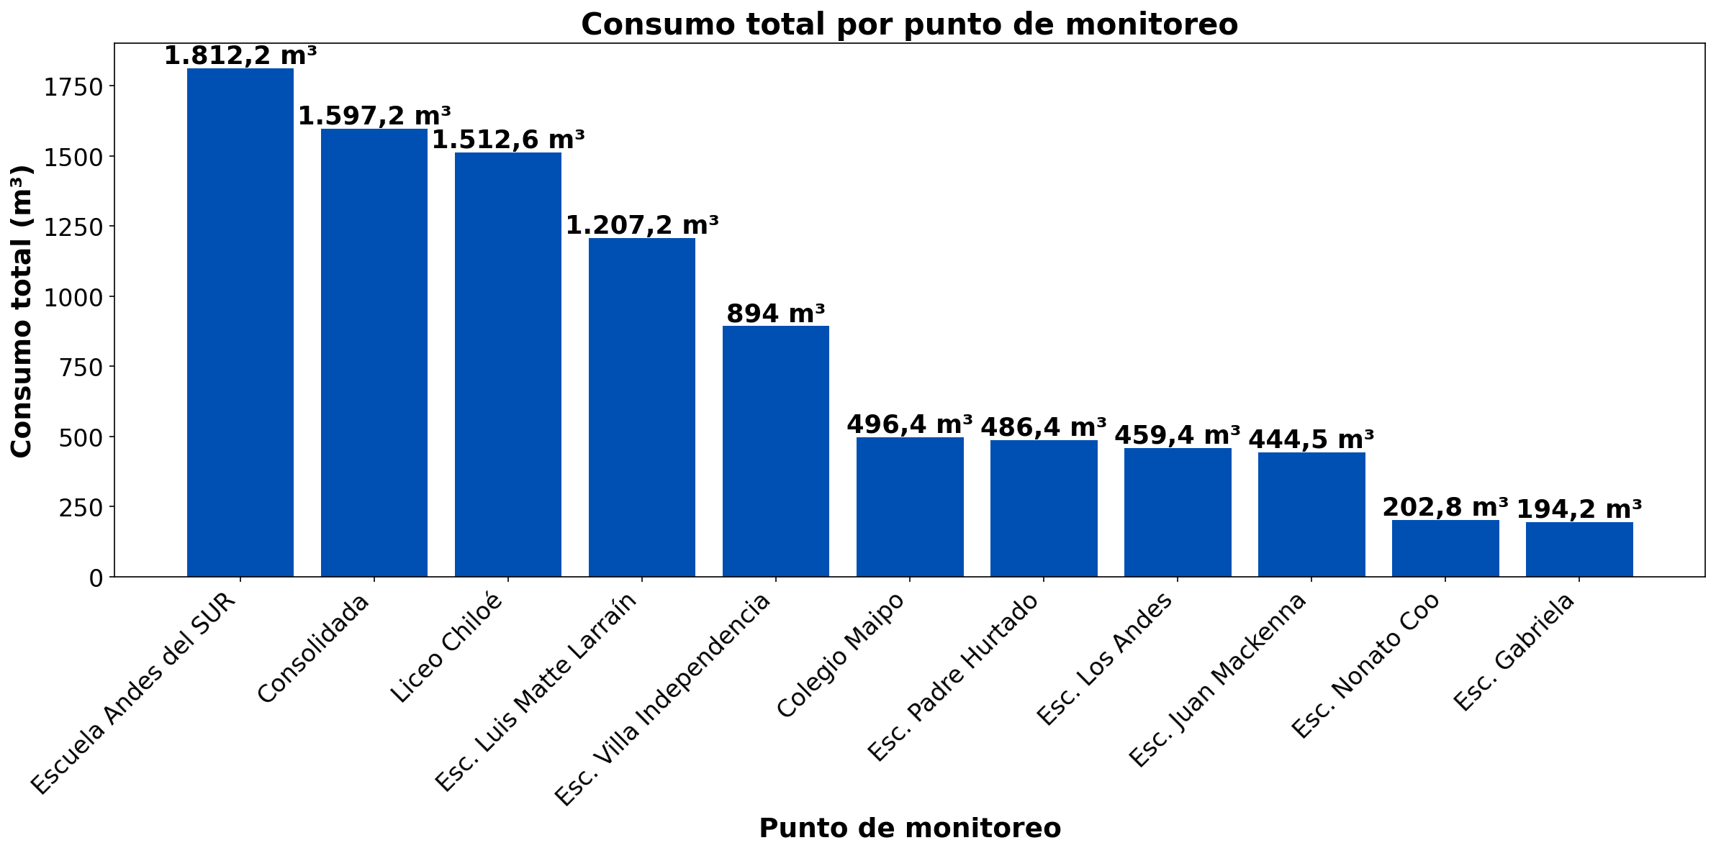

El análisis comparativo revela que el punto con mayor consumo es Escuela Andes del SUR, con un total de 1.812,2 m³ durante el periodo analizado. Este valor representa un 114,2% por encima del promedio (846,1 m³ por punto), indicando una demanda significativamente superior a la media. Por otro lado, el punto con menor consumo es Esc. Gabriela, con un total de 194,2 m³. Este valor representa un 77% por debajo del promedio, mostrando una demanda significativamente inferior. La diferencia entre el punto de mayor y menor consumo es considerable, siendo el consumo máximo aproximadamente 9,3 veces superior al mínimo, lo que sugiere variaciones significativas en los patrones de uso entre los diferentes puntos de monitoreo.

RESUMEN POR PUNTO DE MONITOREO

MÉTRICAS POR PUNTO
Ranking | Dispositivo | Consumo total (m³) | Número de alerta | Consumo nocturno | Proyección de filtración
1 | Escuela Andes del SUR | 1.812,2 | 0 | 481,8 m³  (24 días, 100%) | 1.651,8 m³  (91,1%)
2 | Consolidada | 1.597,2 | 0 | 0 m³  (0 días, 0%) | 0,0 m³  (0,0%)
3 | Liceo Chiloé | 1.512,6 | 6 | 366,3 m³  (16 días, 100%) | 1.255,9 m³  (83%)
4 | Esc. Luis Matte Larraín | 1.207,2 | 7 | 364,7 m³  (28 días, 100%) | 1.250,4 m³  (103,6%)
5 | Esc. Villa Independencia | 894 | 0 | 223,6 m³  (28 días, 100%) | 766,7 m³  (85,8%)
6 | Colegio Maipo | 496,4 | 28 | 110,6 m³  (28 días, 100%) | 379,1 m³  (76,4%)
7 | Esc. Padre Hurtado | 486,4 | 29 | 138,4 m³  (28 días, 100%) | 474,5 m³  (97,6%)
8 | Esc. Los Andes | 459,4 | 12 | 293,9 m³  (24 días, 92,3%) | 1.007,7 m³  (219,3%)
9 | Esc. Juan Mackenna | 444,5 | 13 | 105,5 m³  (28 días, 100%) | 361,8 m³  (81,4%)
10 | Esc. Nonato Coo | 202,8 | 5 | 29,6 m³  (19 días, 67,9%) | 0,0 m³  (0,0%)
11 | Esc. Gabriela | 194,2 | 15 | 30,9 m³  (20 días, 71,4%) | 0,0 m³  (0,0%)
 | TOTAL | 9.307 | 115 | 2.145,3 m³ | 7.147,8 m³

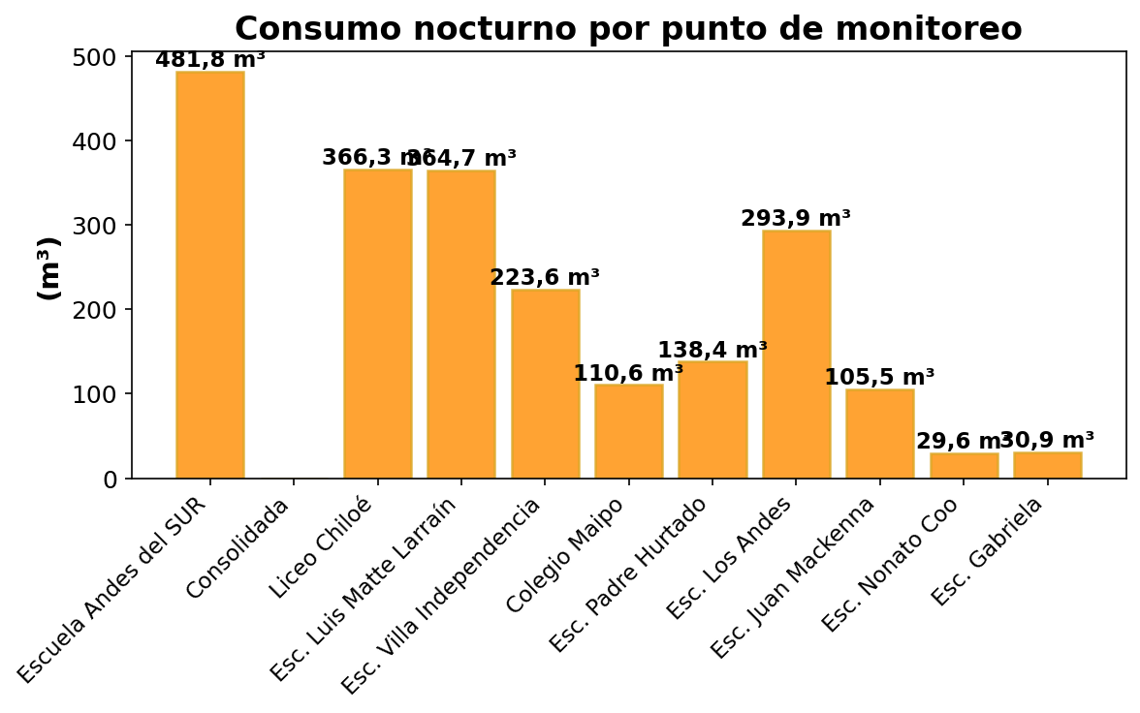

DÍA CON MAYOR CONSUMO NOCTURNO - ESC. PADRE HURTADO (12-05-26):
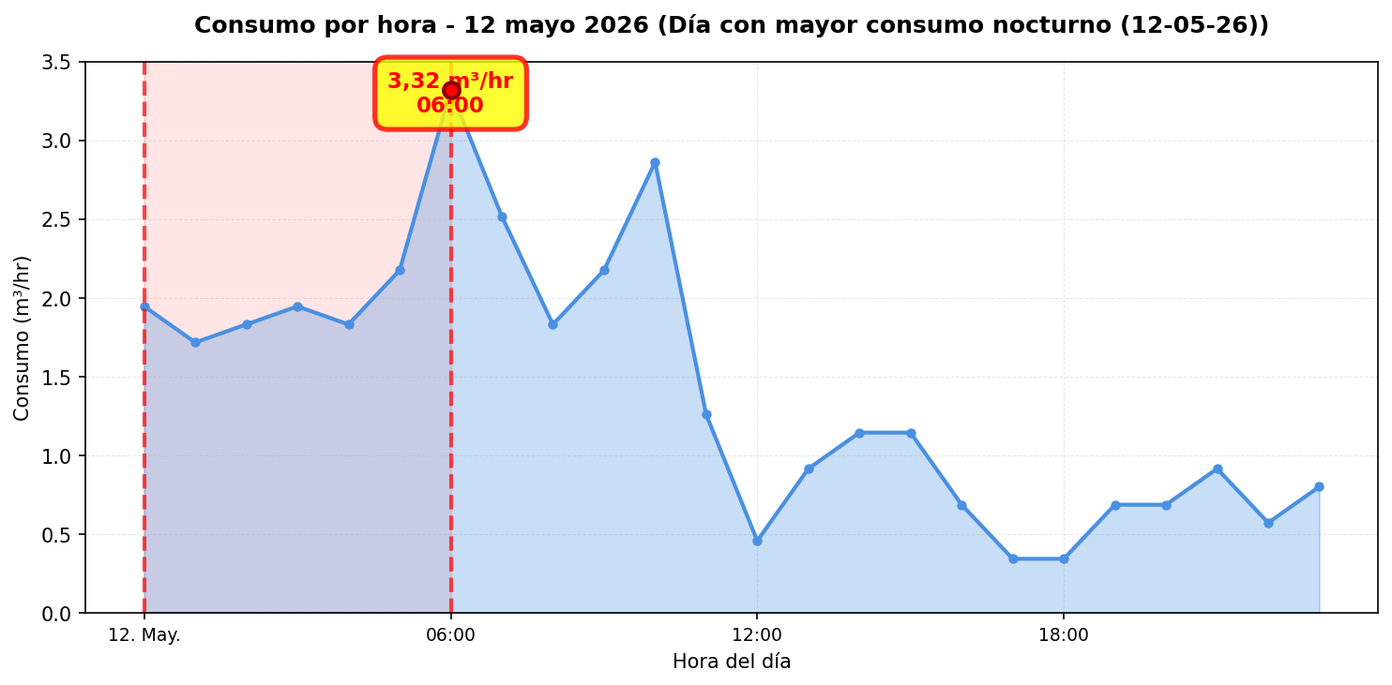
El nodo Esc. Padre Hurtado registró 29 alerta(s) durante 20 día(s) del periodo analizado. La periodicidad de las alertas es regular (más del 50% de los días). Se identificó una proyección de filtración de 474,5 m³ ($602.608), lo que indica un patrón de fuga constante durante el periodo.

DÍA CON MAYOR CONSUMO NOCTURNO - COLEGIO MAIPO (18-05-26):
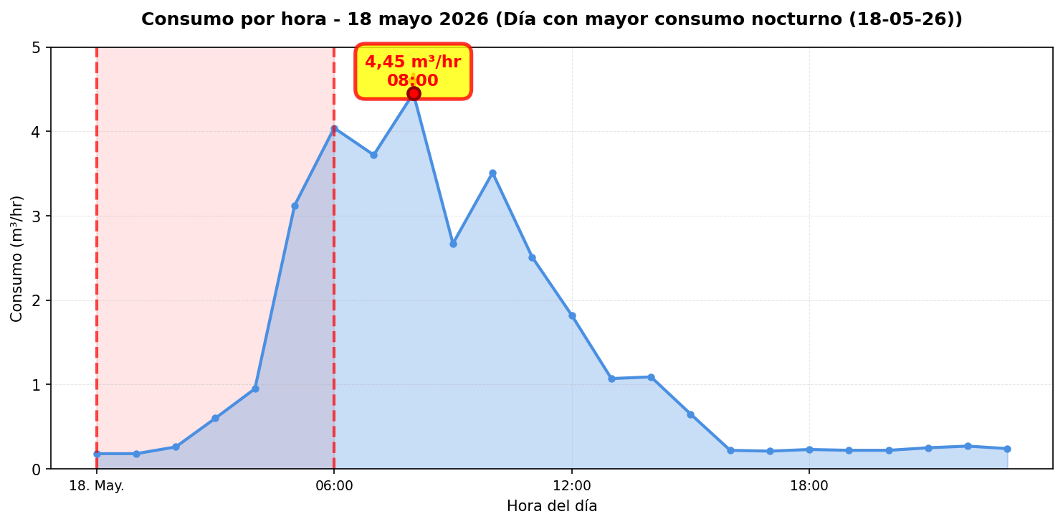
El nodo Colegio Maipo registró 28 alerta(s) durante 20 día(s) del periodo analizado. La periodicidad de las alertas es regular (más del 50% de los días). Se identificó una proyección de filtración de 379,1 m³ ($481.449), lo que indica un patrón de fuga constante durante el periodo.

DÍA CON MAYOR CONSUMO NOCTURNO - ESC. LUIS MATTE LARRAÍN (20-05-26):
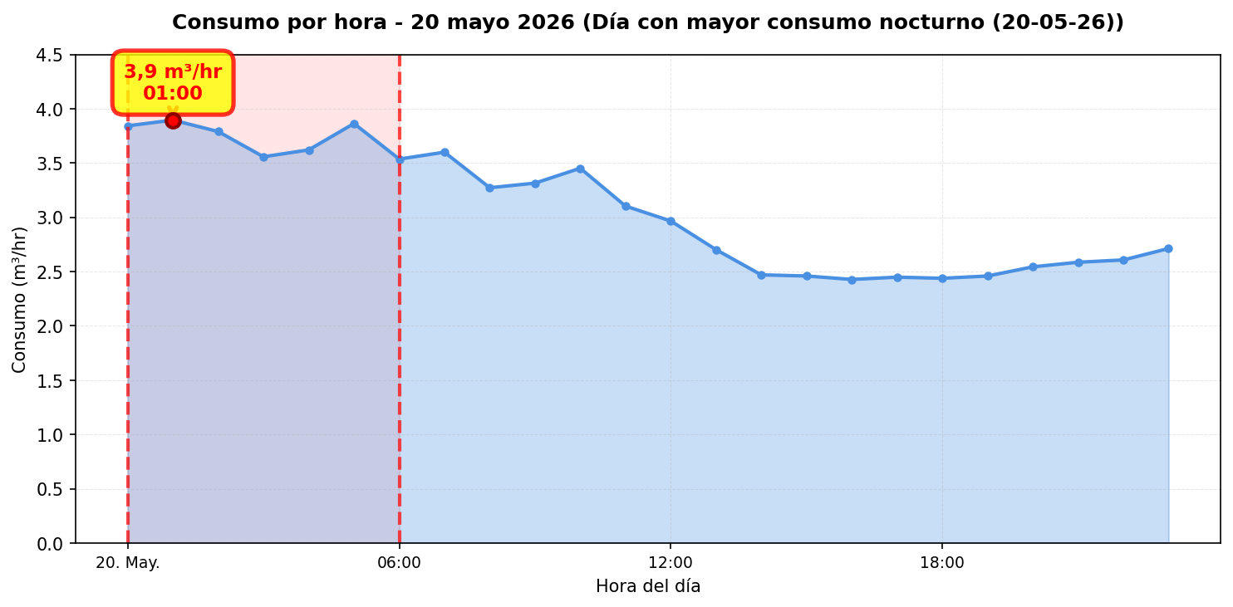
El nodo Esc. Luis Matte Larraín registró 7 alerta(s) durante 7 día(s) del periodo analizado. La periodicidad de las alertas es intermitente (más del 20% de los días). Se identificó una proyección de filtración de 1.250,4 m³ ($1.588.016), lo que indica un patrón de fuga constante durante el periodo.

DÍA CON MAYOR CONSUMO NOCTURNO - ESC. GABRIELA (20-05-26):
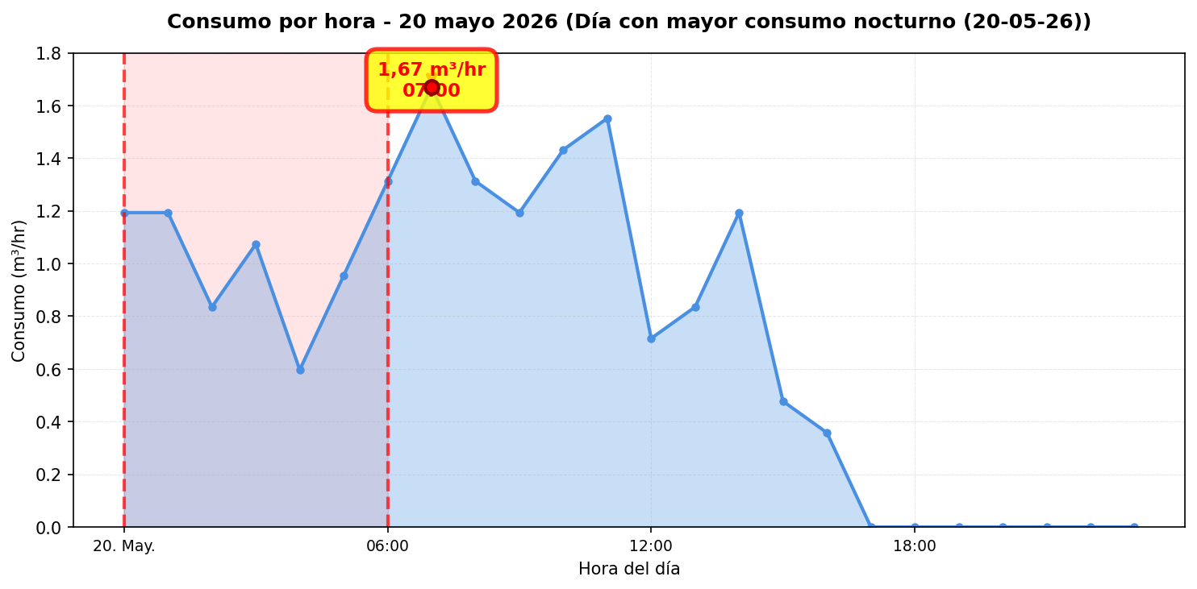
El nodo Esc. Gabriela registró 15 alerta(s) durante 12 día(s) del periodo analizado. La periodicidad de las alertas es intermitente (más del 20% de los días).

DÍA CON MAYOR CONSUMO NOCTURNO - ESC. JUAN MACKENNA (20-05-26):
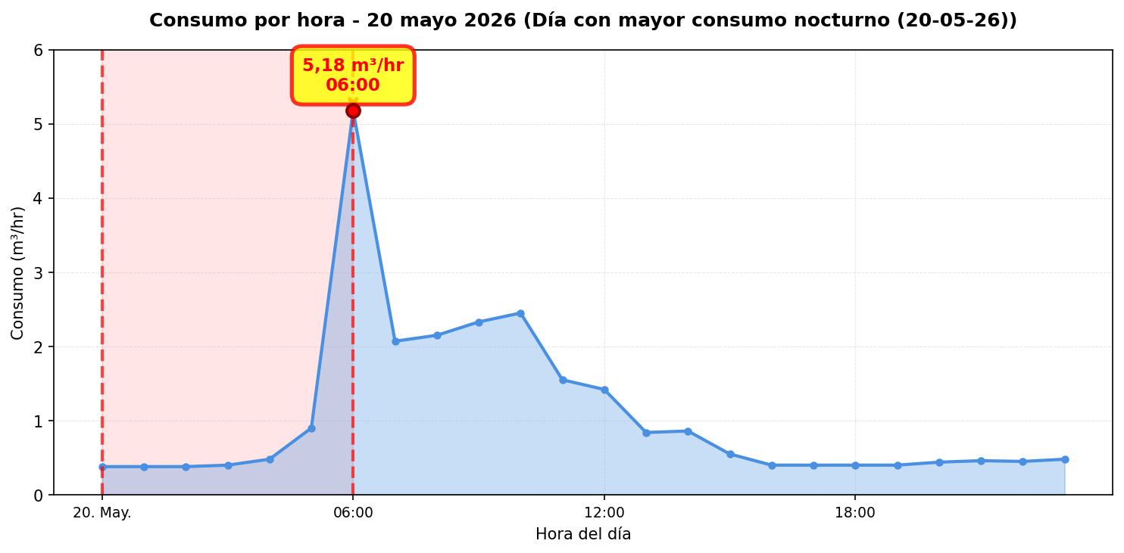
El nodo Esc. Juan Mackenna registró 13 alerta(s) durante 11 día(s) del periodo analizado. La periodicidad de las alertas es intermitente (más del 20% de los días). Se identificó una proyección de filtración de 361,8 m³ ($459.478), lo que indica un patrón de fuga constante durante el periodo.

DÍA CON MAYOR CONSUMO NOCTURNO - LICEO CHILOÉ (16-05-26):
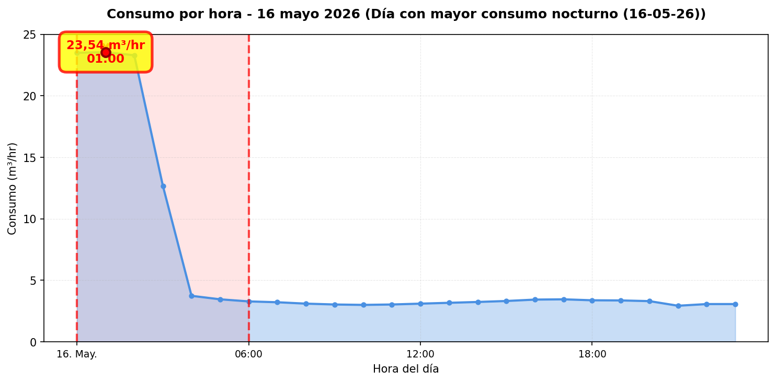
El nodo Liceo Chiloé registró 6 alerta(s) durante 6 día(s) del periodo analizado. La periodicidad de las alertas es puntual (menos del 20% de los días). Se identificó una proyección de filtración de 1.578 m³ ($2.004.061), lo que indica un patrón de fuga constante durante el periodo.

DÍA CON MAYOR CONSUMO NOCTURNO - ESC. LOS ANDES (11-05-26):
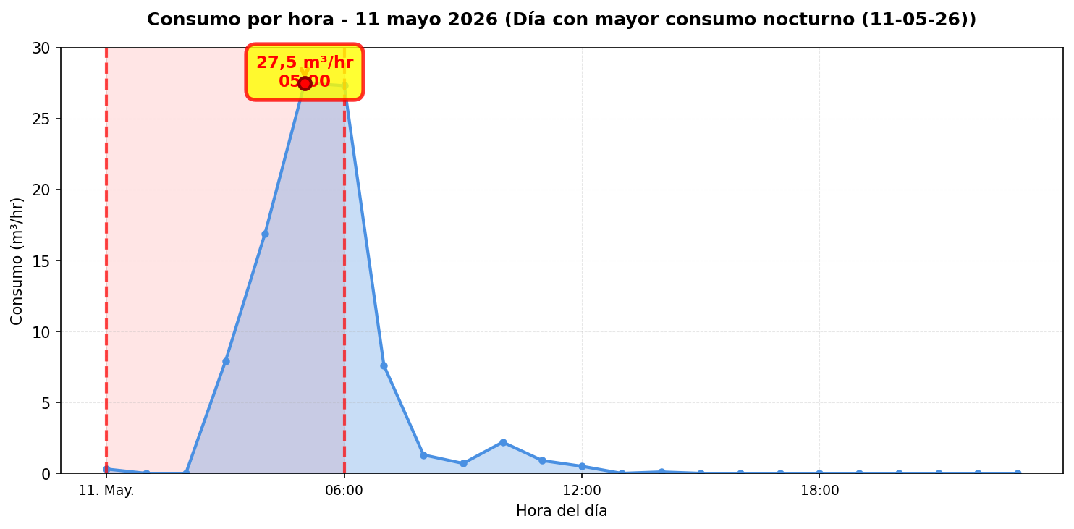
El nodo Esc. Los Andes registró 12 alerta(s) durante 9 día(s) del periodo analizado. La periodicidad de las alertas es intermitente (más del 20% de los días). Se identificó una proyección de filtración de 1.007,7 m³ ($1.279.736), lo que indica un patrón de fuga constante durante el periodo.

DÍA CON MAYOR CONSUMO NOCTURNO - ESC. NONATO COO (18-05-26):
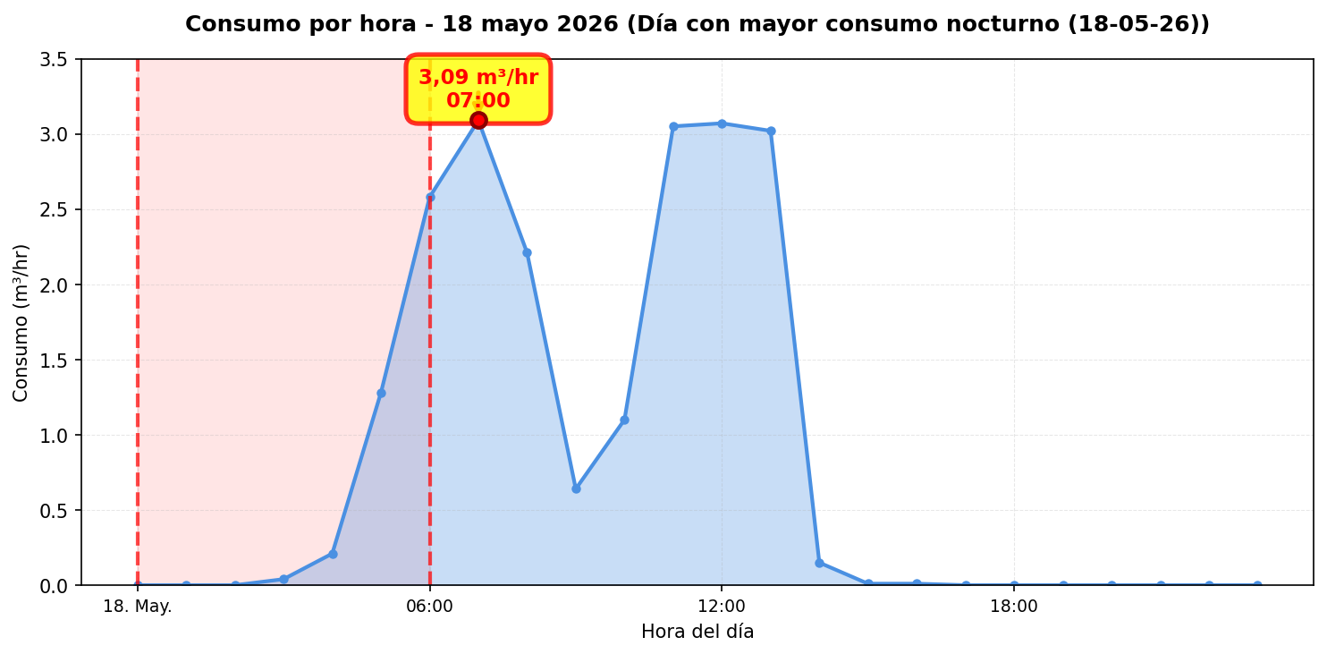
El nodo Esc. Nonato Coo registró 5 alerta(s) durante 4 día(s) del periodo analizado. La periodicidad de las alertas es puntual (menos del 20% de los días).

Las alertas registradas son puntuales y no se repiten todos los días durante el periodo analizado. Por lo tanto, no se realiza una proyección de filtración continua ni se genera la gráfica comparativa de consumo efectivo versus filtración, ya que las alertas no representan un patrón de fuga constante.

CONCLUSIONES
Este reporte sintetiza los principales hallazgos de consumo y fugas detectados durante el periodo analizado. Se recomienda revisar los días con mayor consumo y atender las alertas registradas.
El análisis de filtración detectó proyecciones de fuga en los siguientes puntos de monitoreo: Escuela Andes del SUR, Liceo Chiloé, Esc. Luis Matte Larraín, Esc. Villa Independencia, Colegio Maipo, Esc. Padre Hurtado, Esc. Los Andes y Esc. Juan Mackenna. Estos puntos presentan consumos nocturnos significativos que sugieren la presencia de fugas constantes durante el periodo analizado.
Se recomienda realizar una inspección exhaustiva en el terreno de los puntos mencionados para identificar posibles fugas. Específicamente, se sugiere revisar el correcto funcionamiento de todos los artefactos conectados a la red de agua monitoreada por WES en estos puntos, verificando que no presenten fallas, desgaste o mal funcionamiento que puedan generar pérdidas de agua. Asimismo, se recomienda buscar indicadores de humedad en superficies del terreno, tales como áreas húmedas, charcos persistentes, crecimiento anormal de vegetación, o cualquier otra señal que pueda indicar la presencia de una filtración subterránea. Estas acciones permitirán confirmar y localizar la fuente de la posible filtración identificada en el análisis.

